Šport (30. 3. 2020)

Nekaj vaj za šport. Če smo veliko pred računalnikom, se moramo malo zmigati. Vsako vajo naredi desetkrat. Še preden začneš z njimi, se malo ogrej. Saj veš, od glave do pete.
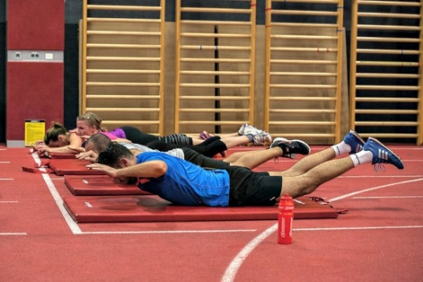 | V položaju z dvignjenimi rokami in nogami zdržiš vsaj 10 sekund.

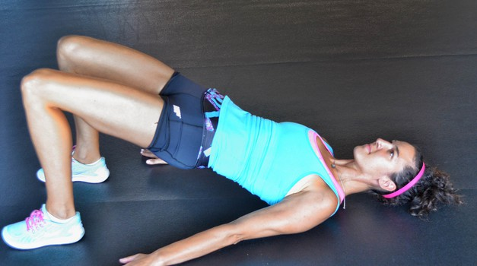 | Ležiš na tleh. Dviguješ zadnjico.

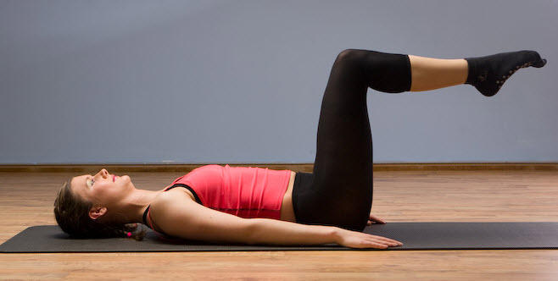 | Ležiš na tleh. Noge stegneš in jih spustiš skoraj do tal. Tal se ne dotakneš.

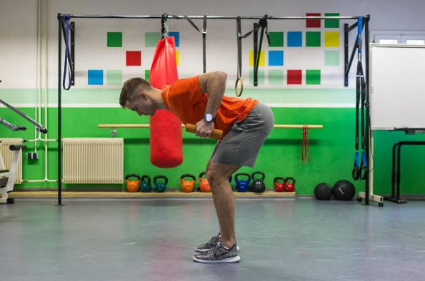 | V rokah držiš dva enako težka predmeta (lahko plastenko). Pazi na raven hrbet.

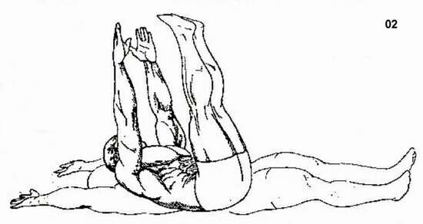 | Zapiranje knjige.

Naredi še tri vaje, s katerimi ohranjaš mišice fit. Potem pa malo na svež zrak

